1º Temporada (2019/2020)

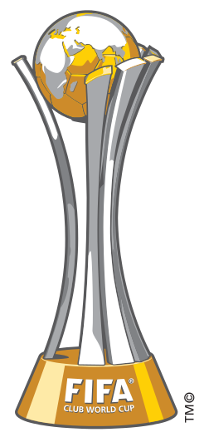**1° Torneio UERN de FIFA (14/09/19)**

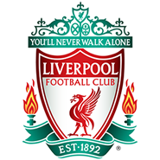

Campeão:

**Liverpool** (Fernandinho)

Vice: Bayer 04 Leverkusen (Fernando)

Terceiro: Barcelona (Marcos)

*Melhor jogador da competição:*

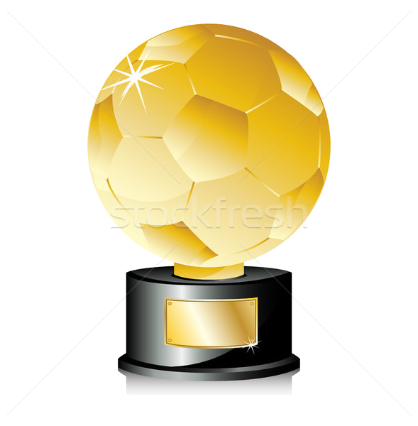 **Pavón** (Bayer 04 Leverkusen /Fernando)

**2° Torneio UERN de FIFA (28/09/19)**

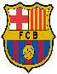

Campeão:

**Barcelona** (Marcos)

Vice: Milan (Allyson)

Terceiro: Arsenal (Eudivan)

*Melhor jogador da competição:*

 **Piatek** (Barcelona / Marcos)

**3° Torneio UERN de FIFA (05/10/19)**

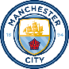

Campeão:

**Manchester City** (Fernandinho)

Vice: Bayer 04 Leverkusen (Fernando)

Terceiro: Ajax (Bruno)

*Melhor jogador da competição:*

 **Jadon Sancho (**Manchester City / Fernandinho)

**4° Torneio UERN de FIFA (26/10/19)**



Campeão:

**Internazionale** (Bruno)

Vice: Manchester City (Fernandinho)

Terceiro: Barcelona (Marcos)

*Melhor jogador da competição:*

 **Piatek** (Barcelona / Marcos)

**5° Torneio UERN de FIFA (15/11/19)**



Campeão:

**Manchester City** (Fernandinho)

Vice: Juventus (Allyson)

Terceiro: Real Madrid (Vinícius)

*Melhor jogador da competição:*

 **Poulsen (**Manchester City / Fernandinho)

**6° Torneio UERN de FIFA (08/02/20)**



Campeão:

**Internazionale** (Bruno)

Vice: Bayern Munchen (Lucas)

Terceiro: Sporting (Allyson)

*Melhor jogador da competição:*

 **Kylian Mbappe** (Bayern Munchen / Lucas)

**7° supercopa calango (15/02/20)**



Campeão:

**Internazionale** (Bruno)

Vice: Bayer 04 Leverkusen (Fernando)

Terceiro: Manchester City (Fernandinho)

*Melhor jogador da competição:*

 **Neymar Jr** (Internazionale / Bruno)